 国培计划工作简报
2015第38期
主办：安徽师范大学 2015年12月28日

学员的期待
2015年12月14日，我们有幸来到了具有“徽风皖韵、千湖之城”美誉的国家级开放城市—芜湖参加“国培计划（2015）”---幼儿园教师短期集中培训项目。
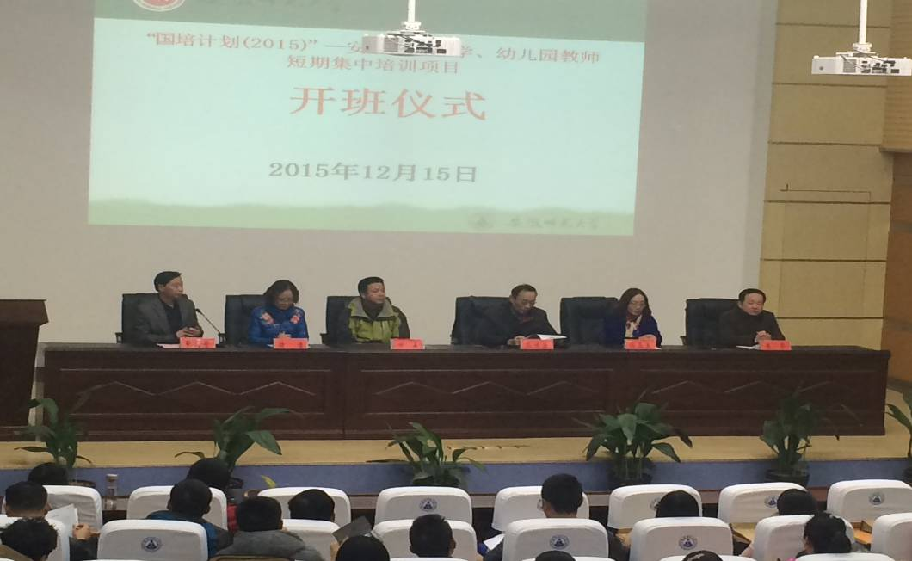
上午8:30开班仪式在学员们的期待中拉开帷幕，坐在主席台上的几位领导是那样的亲切，继续教育学院孔祥法在致辞中对学员们的到来表示欢迎，他详细介绍了学校在国培项目方面的准备情况。他说，学校对培训项目给予高度重视，作为全省基础教育教研培训机构，安徽师范大学具有丰富的教研培训资源，他希望学员充分认识培训的重要意义和自身所承担的责任，正确处理集中面授和自主学习的关系。希望所有学员通过此次研修都能做到学有所获，学有所悟，学有所用。
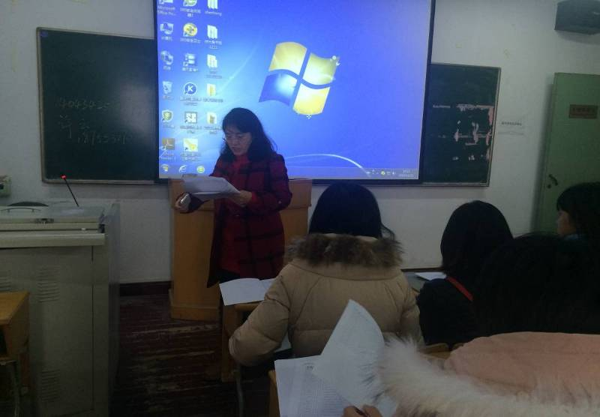
此次培训课程是经过专家们精心设计的，强大的师资队伍保证了这次培训的质量。此次培训采取集体培训与跟岗研修相结合的形式，旨在提升幼儿教师的专业素养。通过此次培训我们也会把所学的知识带回学校，为当地的幼儿教育做出贡献。
开班典礼之后，朱立新和葛燕两位班主任老师为国培计划（2015）”---幼儿园教师短期集中培训项目学员召开了第一次班会，详细的和我们介绍了本次学习的计划安排，注意事项以及如何完成网上作业。推选班委会成员，并介绍了培训期间班级管理及生活管理的相关事项。
我相信通过此次国培，我们今天到场的老师们一定会满载而归。
（池州市贵池区大路幼儿园 孙玉莲）
幼儿园班级管理理念与实践
2015年12月15日下午，在继续教育学院303教室，安徽师范大学附属幼儿园的陈海燕副园长就“幼儿园班级管理理念与实践”这一主题给国培转岗幼师班的学员们带来了一场精彩的讲座。
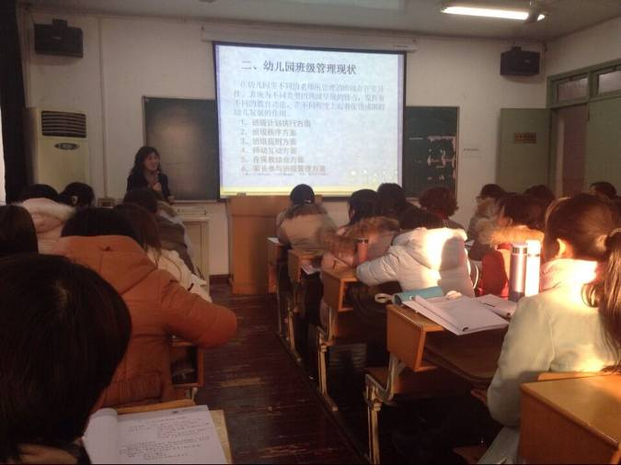
陈海燕老师用幽默生动的语言从“幼儿园班级管理的内容和功能”、“幼儿园班级管理现状及存在的问题”、“幼儿园班级管理的基本原则”、“幼儿园班级管理的策略”四个方面对“幼儿园班级管理”做了详细的阐述与透彻的分析。在讲座的过程中陈老师不仅用概念界定让学员们对班级管理形成一个初步的认识，还结合《3—6岁儿童发展与学习指南》从不同年龄阶段的幼儿特点对班级管理的不同要求、做法进行讲述，通过分享绘本，展示幼儿园主题活动，结合学员们平时带班的体会，不断抛出问题，在班级管理的策略方面，得到大家的积极响应。在积极地思考中间大家懂得了幼儿园班级管理的技巧以及如何建构具有开放性的课程体系对幼儿园班级进行管理。
陈老师的讲座幽默风趣，将一些枯涩难懂的理论知识结合幼儿园的实际有理有据地呈现在学员们面前，这对于来自不同地区的国培班的学员们来说有巨大的借鉴意义。
（幼师转岗培训班 彭默）

报 送：教育部项目办、省教育厅项目办

